Acquisition avionique :
- 1-12-AIA-2401 (Kit de defusion)
- 1-12-AIR-2200 (Développement audio mixer)
- 1-12-BUL-2001 (SICS main unit)
- 1-12-DAS-2102 (ALBATROS)

Résumé des travaux

- 1-12-AIA-2401 (Kit de defusion)

Objectif :
Mettre à disposition un système permettant au client de visualiser précisément ce que reçoit l’enregistreur vidéo de l’écran sub-tactique, afin de vérifier que la trame vidéo transmise arrive correctement jusqu’au coffret.
Ce kit jouera donc le rôle d’un système de test pour la récupération et la relecture des enregistrements sur une station au sol.

Enjeux techniques :
- Identifier quelle cible matérielle est capable d’exécuter les algorithmes de décompression.
- Choix des algorithmes de décompression :
  - Certains algorithmes réalisent un agglomérat d’images, pouvant entraîner un effet de flou.
  - Décompression choisie basée sur JPEG XS / JPEG Xpress (image décorrélée, technologie issue du domaine cinéma).
- S’orienter vers un PC industriel customisé, configuré pour :
  - démarrer directement en mode décompression,
  - utiliser un boot Linux personnalisé (adaptations nécessaires).
- Contraintes d’intégration mécaniques, notamment :
  - ajout d’un connecteur 38999.
- Affichage :
  - capacité d’afficher trois consoles simultanément sur un même écran,
  - ajout de voyants de bon fonctionnement et de voyants d’erreur.
- Démonstrateur :
  - réalisation d’un prototype/démonstrateur prévue pour la fin de l’année.

- 1-12-AIR-2200 (Développement audio mixer)

Objectif :
Le développement vise à garantir une qualité audio homogène et fiable sur différents porteurs (hélicoptères), en tenant compte des variations de câblage et d’environnement.
Les campagnes précédentes (2024) incluaient des caractérisations théoriques en laboratoire et des essais opérateurs en conditions réelles.

Enjeux techniques :
- Validation Airbus : Airbus a donné son accord concernant les essais CEM ainsi que pour le passage de QR (jalon de qualification en environnement) :
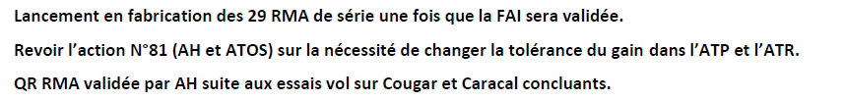
Extrait du compte-rendu de QR DP079980CRR024 indice 01

- Production : lancement en cours de la série RPA.

- 1-12-BUL-2001 (SICS main unit)

Objectif :
L’année 2025 est consacrée à la finalisation de la mise au point fonctionnelle des prototypes et à la préparation des campagnes de qualification (environnementales, climatiques, CEM, mécaniques).

Enjeux techniques :
Essais climatiques et tenue en température
- Réalisation d’essais de fonctionnement en température :
  - L’équipement fonctionne 30 minutes entre 70 °C et 85 °C, avec conduction thermique passive.
  - Le système se trouve aux limites de la technologie disponible ; l’objectif est d’identifier précisément quelle carte déclenche la mise en sécurité.
  - Constat positif : le précédent équipement ne tenait pas 70 °C, alors que le prototype actuel tient plusieurs heures à 70 °C.
  - Une réduction de charge CPU permet un gain thermique de 1 à 2 °C.
Essai de projection d’eau
- Exigence : tenir 15 minutes.
- Résultat : fonctionnement OK pendant 12 minutes, puis défaut.
- Investigations en cours : problématique d’étanchéité liée à une trappe mécanique de l’équipement.
Intégration système
- Intégration logicielle réalisée en coordination avec CSI.
- Objectif : alignement complet du fonctionnement logiciel avec la plateforme matérielle.
Problématiques matérielles & correctifs
- La carte CPU devait fournir un flux audio via HDMI, ce qui n’était pas prévu dans le design initial.
- Solution :
  - Modification du PCB envisagée,
  - Mise en place d’une solution de contournement consistant à streamer l’audio via la carte vidéo.
Traitements vidéo & configuration logicielle
- Traitements vidéo
  - Poursuite du développement et de la configuration du pipeline de traitement vidéo.
- Exigences logicielles
  - Ajout d’une exigence : interdiction stricte de l’usage du SSH à l’extérieur du périmètre défini.

- 1-12-DAS-2102 (ALBATROS)

Qualifications environnementales

- Le convertisseur a passé avec succès sa qualification environnementale.
    - Acceptation des résultats par DASSAULT Aviation :
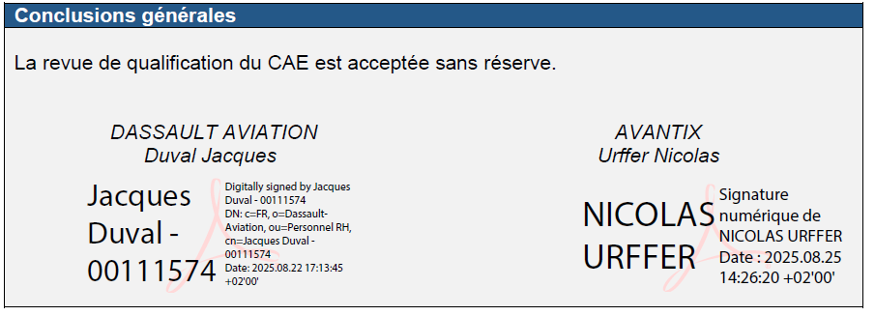

Qualifications fonctionnelles
- Qualification fonctionnelle réalisée sur :
  - le système vidéo principal.
    - Cahier de résultats de la qualification fonctionnelle : DP076570CRE028_01_CREf_SV
    - Acceptation des résultats par DASSAULT Aviation (avec des réserves qui doivent être levées):
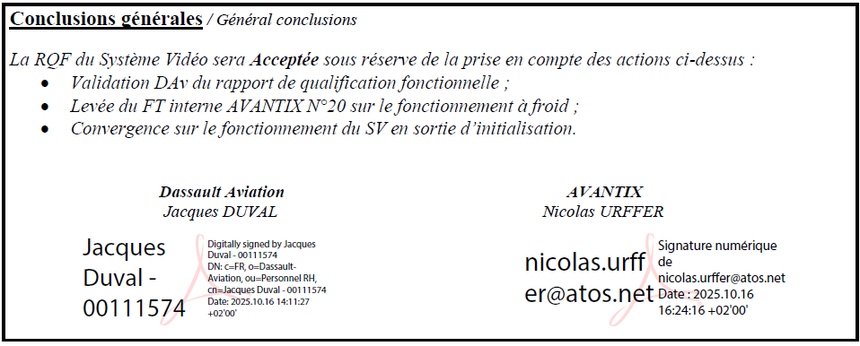

- Intégration de nouvelles fonctionnalités SSI suivie d’une qualification fonctionnelle validée.
- Pour le système vidéo :
  - poursuite des essais environnementaux
  - pour prononcé du bon de vol,

Avancement QF
- Une qualification complète a été effectuée, mais certains écarts subsistent.
- Plan d’action : rejouer les essais en s’assurant d’un set-up parfaitement conforme :
  - Pour les essais CEM de la section 20 sur le système vidéo :
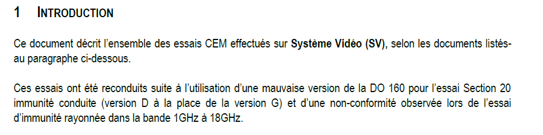
Extrait du rapport des rejeux de la section 20 (Rapport RTPIE-755-25G887-V1)

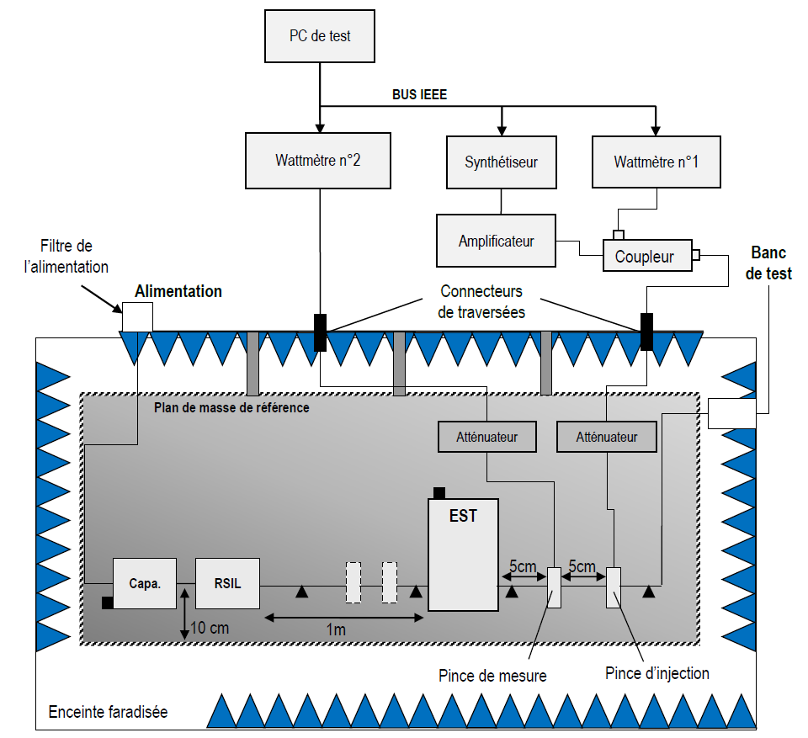
Extrait du rapport des rejeux de la section 20 (Rapport RTPIE-755-25G887-V1)

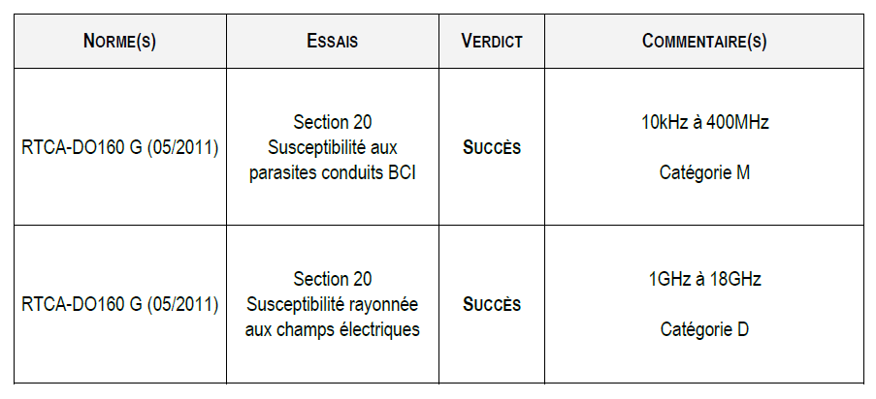
Résultats des rejeux d’essais de la section 20 (Rapport RTPIE-755-25G887-V1)

  - Pour les essais d’étanchéité sur le système vidéo et le convertisseur Arinc429 Ethernetè , des rejeux sont prévus en 2026.

Dysfonctionnement transitoire à froid
- Observation d’un dysfonctionnement au démarrage à basse température.
- Analyse : problème lié à la gestion de timing sur un FPGA du système.
- Correctif : développement d’une nouvelle version du FPGA avec ajustement des timings puis passage en étuve pour valider le correctif
    - Prévu sur 2026

Objet de l’opération de R&D

Objectif global
- 1-12-AIA-2401 (Kit de defusion)

- 1-12-AIR-2200 (Développement audio mixer)
Développement et fourniture d’un équipement pour hélicoptère Couger et Caracal

- 1-12-BUL-2001 (SICS main unit)

- 1-12-DAS-2102 (ALBATROS)
Développement et fourniture de 2 équipements pour avion ALBATROS de surveillance maritime.

Démarche de l’opération de R&D

Difficultés rencontrées par l’entreprise
Pouvez-vous nous indiquer présenter les principales difficultés techniques rencontrées ?
- 1-12-AIA-2401 (Kit de defusion)

- 1-12-AIR-2200 (Développement audio mixer)
Validation des performances audio à iso facteur de forme et iso fonctionnalité (remplacement d’un équipement obsolète)

- 1-12-BUL-2001 (SICS main unit)

- 1-12-DAS-2102 (ALBATROS)
Solutionnement des problèmes de qualité vidéo vis-à-vis des protections foudre nécessaires à la tenue de l’équipement en environnement sur l’équipement système vidéo

Comportement en température basse instable sur l’équipement système vidéo

Caractérisation des temps de passerellisation des messages lors de la conversion Arinc429 vers Ethernet et inversement sur l’équipement convertisseur Arinc429 Ethernet

Avoir l’assurance que les setups d’essais soient respectés. Cela a entrainé le rejeu de certains essais CEM et Etanchéïté par les laboratoires, engendrant du retard dans le projet.

Présentation des connaissances existantes et accessibles
Comment les difficultés listées ci-dessus sont-elles généralement adressées ? En quoi est-ce que les approches habituelles n’étaient pas applicables dans votre cas ?
- 1-12-AIA-2401 (Kit de defusion)

- 1-12-AIR-2200 (Développement audio mixer)
Validation des performances audio à iso facteur de forme et iso fonctionnalité (remplacement d’un équipement obsolète)
    - Démarche empirique car nécessité de valider la qualité audio directement sur les porteurs Couger et Caracal. Nécessité de se déplacer pour installer le nouvel équipement et le soumettre à des tests par les équipes du client. Impossible de valider cet aspect par analyses ou des tests usine.

- 1-12-BUL-2001 (SICS main unit)

- 1-12-DAS-2102 (ALBATROS)
Solutionnement des problèmes de qualité vidéo vis-à-vis des protections foudre nécessaires à la tenue de l’équipement en environnement sur l’équipement système vidéo :
    - Nombreux essais joués et rejoués pour identifier la bonne solution (approche itérative)

Comportement en température basse instable sur l’équipement système vidéo
    - Nombreux essais joués et rejoués pour identifier la bonne solution (approche itérative)
Caractérisation des temps de passerellisation des messages lors de la conversion Arinc429 vers Ethernet et inversement sur l’équipement convertisseur Arinc429 Ethernet
    - Nombreuses discussions avec le client pour identifier quelles étaient les latences admissibles sans remettre en cause la notion de temps réel (trade Off). Validation directement sur banc puis sur avion pour vérifier si le comportement est correct.
Avoir l’assurance que les setups d’essais soient respectés. Cela a entrainé le rejeu de certains essais CEM et Etanchéïté par les laboratoires, engendrant du retard dans le projet.
    - Nécessité d’être présent lors des rejeux d’essais de manière à vérifier les setup, les prendre en photo et demander la validation au client final avant de pouvoir les lancer.

Contribution scientifique, technique ou technologique
A la fin du projet, quels sont les principaux accomplissements réalisés ?
- 1-12-AIA-2401 (Kit de defusion)

- 1-12-AIR-2200 (Développement audio mixer)
Idem 2024

- 1-12-BUL-2001 (SICS main unit)

- 1-12-DAS-2102 (ALBATROS)

Idem 2024

Quels sont les travaux qui restent à réaliser dans le cadre de ce projet ?
- 1-12-AIA-2401 (Kit de defusion)

- 1-12-AIR-2200 (Développement audio mixer)
Fabrication Série

- 1-12-BUL-2001 (SICS main unit)

- 1-12-DAS-2102 (ALBATROS)
Revue de premier article pour la production Série
Fabrication Série

Description de la démarche suivie et des travaux réalisés
Bien identifier la chronologie des phases ou étapes de l’opération
- 1-12-AIA-2401 (Kit de defusion)

- 1-12-AIR-2200 (Développement audio mixer)
- Développement suivant cycle en V :
- Revue des documents d’entrée client (spécification, documents applicables, document de référence)
- Conception préliminaire avec rédactions des spécifications métiers (HW).
- Conception détaillée
- Réalisation de prototypes
- Qualification fonctionnelle et environnementale
- Revue de Fin de la qualification en environnement (QR)
- Revue de premier article Série (FAI)

- 1-12-BUL-2001 (SICS main unit)

- 1-12-DAS-2102 (ALBATROS)
- Développement suivant cycle en V :
- Revue des documents d’entrée client (spécification, documents applicables, document de référence)
- Conception préliminaire avec rédactions des spécifications métiers (HW, SW, FPGA).
- Conception détaillée
- Réalisation de prototypes
- Qualification fonctionnelle

